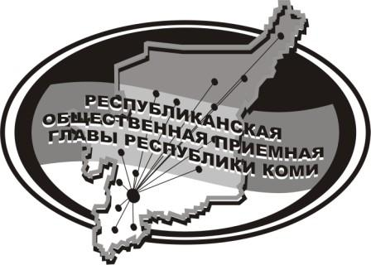
Государственное казенное учреждение Республики Коми
«Центр обеспечения деятельности Администрации
Главы Республики Коми»

27 августа 2024 г.

с 14:00 до 15:00

в Общественной приёмной Главы РК состоится
прямая линия на тему

«Предъявляемые требования к школьным автобусам»

с участием

Ильченко Кирилла Владимировича,

государственного инспектора безопасности дорожного движения регистрационно-экзаменационной группы отделения ГИБДД отдела ОМВД России по Усть-Куломскому району

Ногиева Александра Ивановича,

заведующего отделом по дорожной деятельности администрации МР "Усть-Куломский"

Телефон прямой линии: 94 – 485
Мероприятие состоится по адресу:
с.Усть-Кулом, ул.Советская, д.37, каб. 10.

